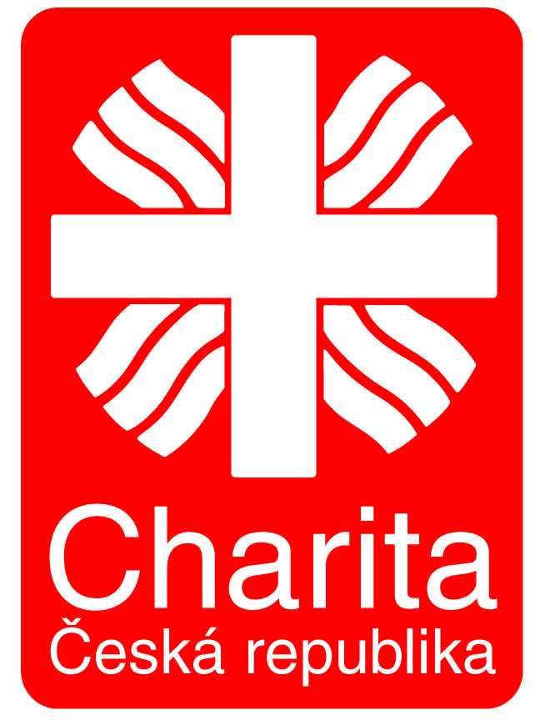 Terénní pečovatelská služba
Farní charita Milevsko, IČ: 63263416

Potřebujete pomoc s nákupem nebo přivést oběd?
Uvítáte pomoc při vaření, oblékání či doprovod k lékaři?
Pomohlo by Vám, kdyby Vám někdo doma uklidil?
Nezvládáte dostatečně a bezpečně svoji hygienu?
Potýkáte se s něčím, s čím by Vám mohla pečovatelská služba pomoci?

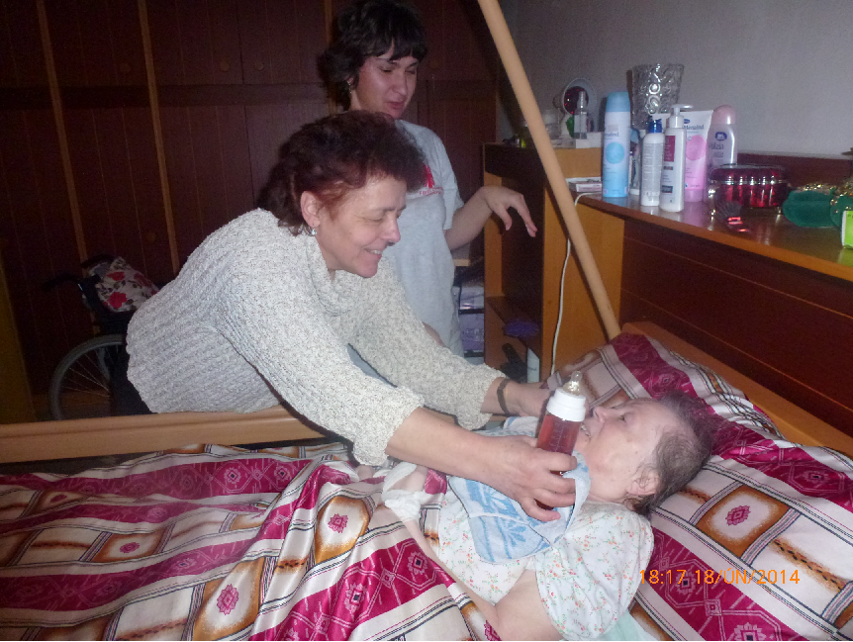
Pomáháme nejen seniorům, ale i dlouhodobě nemocným či zdravotně postiženým, kteří uvítají pomoc druhé osoby ve svých domácnostech. Službu poskytujeme sedm dní v týdnu od 7 do 20 hodin – dle individuálního plánu a potřeb uživatele.
V Milevsku i okolních obcích.

Často využívané služby:
Pomoc s hygienou
Pomoc s úklidem domácnosti
Dovoz oběda a donáška nákupů
Dovoz a doprovod k lékaři, dohled nad uživatelem při užívání léků
Pochůzky (pošta, kostel, úřad….)
Bezplatné základní sociální poradenství, komplexní bio-psycho-sociální pomoc
V případě zájmu zprostředkujeme kontakt s duchovním

Kontakt:
Farní charita Milevsko, U Bažantnice 561, 399 01 Milevsko
e-mail: charita.mil@centrum.cz Mobil: 734 435 162 (ředitelka)
Mgr. Marie Šindelářová – sociální pracovnice – mobil: 737 250 146
Jaroslava Šiková – asistent soc.prac. – mobil: 775 028 636

Farní charita Milevsko je registrovaným poskytovatelem sociálních služeb
dle Zákona o sociálních službách č. 108/2006.
www.fchm.cz

